[ 9 ] RequestMapping

1. Get 방식과 Post 방식
   * @RequestMapping에서 요청을 방을 때 Get방식(url에 데이터를 실어서 보냄)과 Post방식(header에 데이터를 실어서 보냄)을 구분 할 수 있다
   * @RequestMapping 어노테이션을 이용해서 value값은 요청경로. method값에는 요청방식이 들어간다. 방식이 맞지 않으면 405에러

Ch09_reqMapping

1. Wep.xml에 한글처리 추가
2. / -> *.do 로 변경

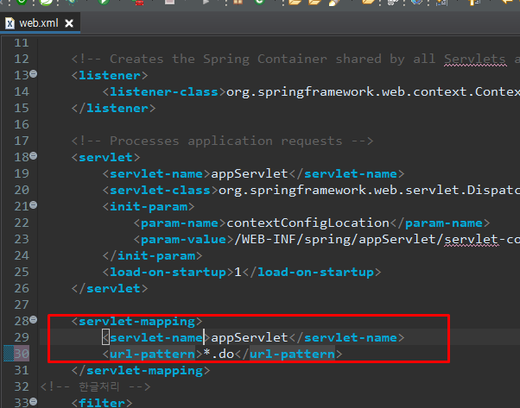

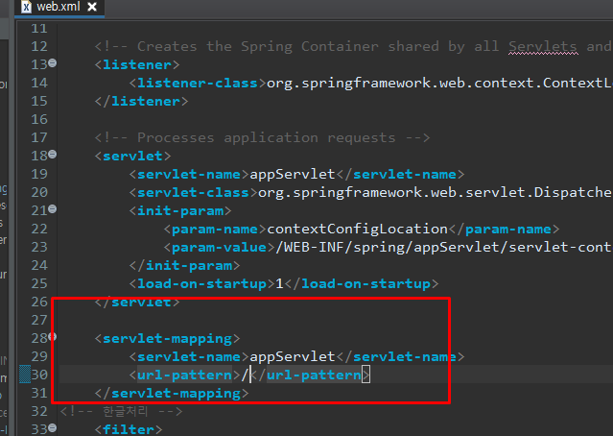

Webapp 무조건 밑에 index.jsp 추가